Инструкция

по голосованию на сайте

Центра инициативного бюджетирования Югры:

- Зайти на сайт isib.myopenugra.ru
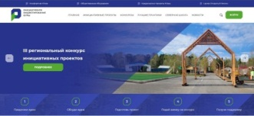

- Нажать на кнопку «Войти!
- Если вы уже регистрировались на портале «Открытый регион – Югра», то введите логин и пароль.
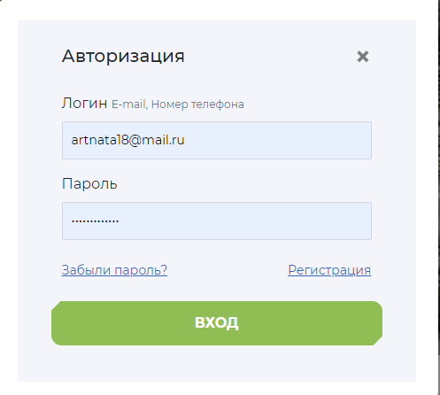

- Если регистрация впервые, нажмите кнопку «Регистрация»
- Заполните все необходимые поля и галочки, введите код с картинки.
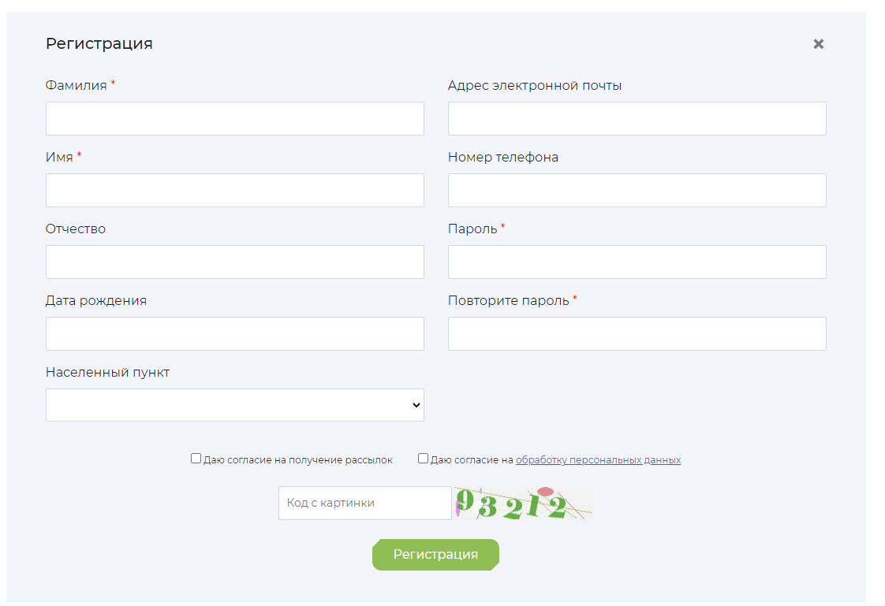

- Введите последние 4 цифры номера, с которого вам поступил звонок. Отвечать на звонок не обязательно.
- Перейдите на страницу Регионального конкурса инициативных проектов.
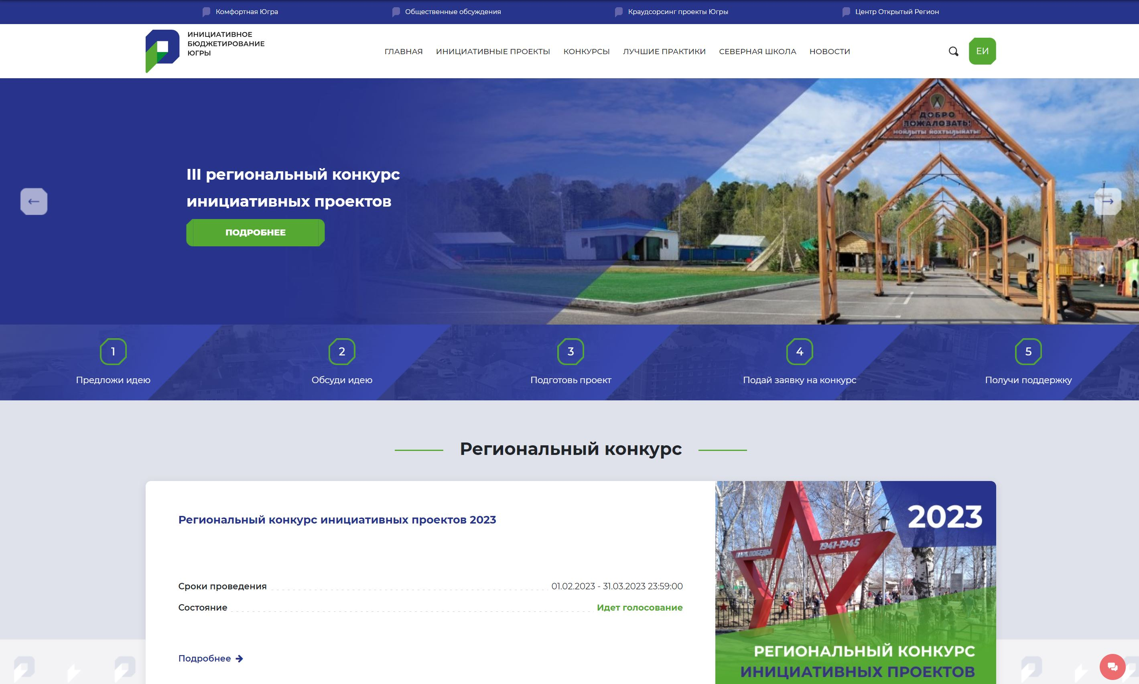
- Выберите в выпадающем списке интересующее вас муниципальное образование.
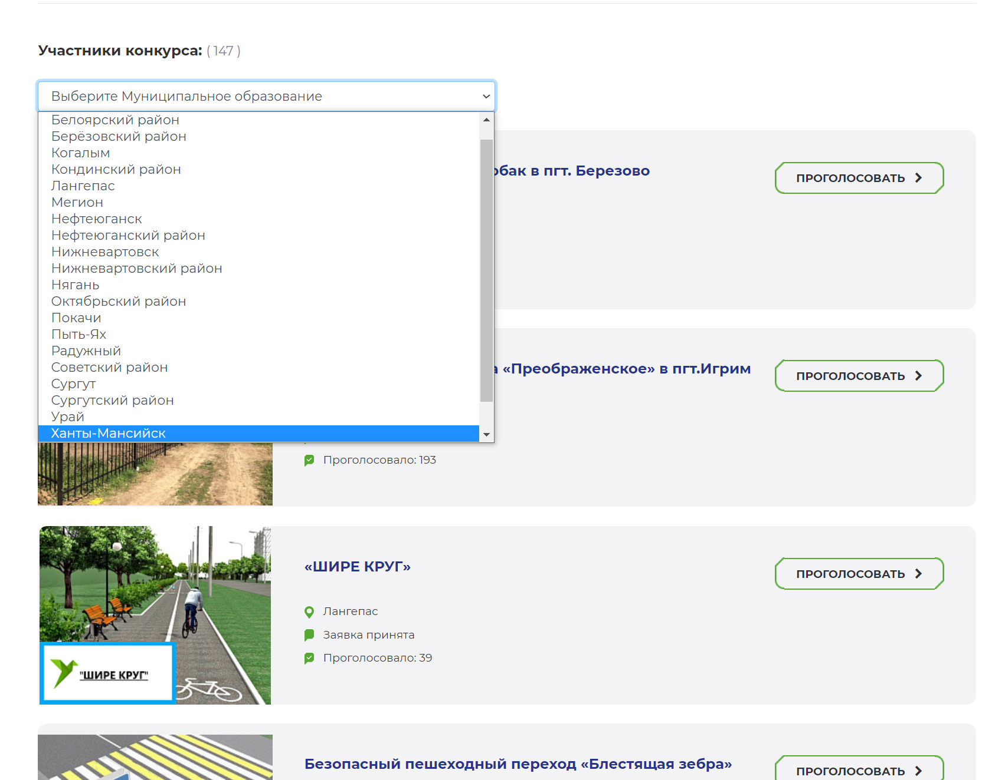
- Выберите проект.
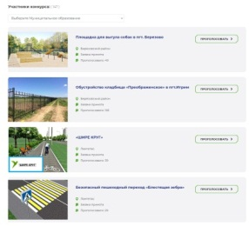
- Изучите информацию о проекте на странице проекта, нажмите кнопку «Проголосовать».
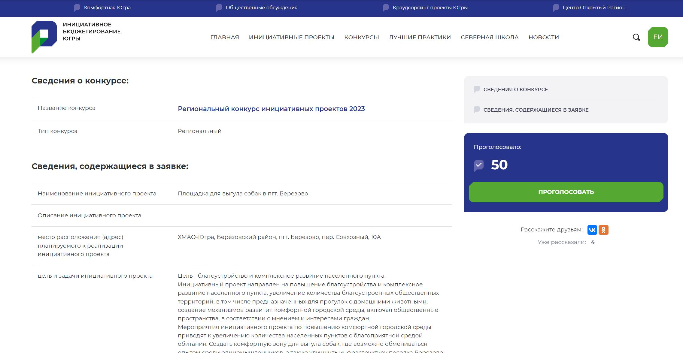

- Ваш голос учтён.

Инструкция

по восстановлению пароля на сайте

Центра инициативного бюджетирования Югры:

- Зайти на сайт isib.myopenugra.ru
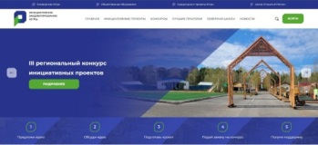

- Нажать на кнопку «Войти!

- Нажмите кнопку «Забыли пароль?».

- В поле «Номер телефона» введите номер телефона.
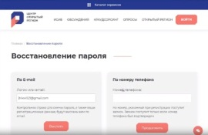

- Введите последние 4 цифры номера, с которого вам поступил звонок. Отвечать на звонок не обязательно. Нажмите кнопку «Продолжить».
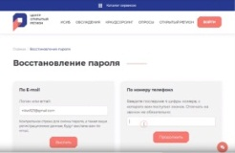

- Доступ к учётной записи восстановлен.
